포 트 폴 리 오
성 명 |  | 교육과정 |  | e-mail

프로젝트명 | 프로젝트 1: k-NN을 이용한 강아지 품종 분류 및 몸 높이 회귀 예측
개발기간 | 2026년 6월 / 머신러닝 기초 학습 프로젝트
개발 내용 | 프로젝트 개요  • 닥스훈트와 사모예드의 몸 길이(Length), 몸 높이(Height)를 특징 데이터로 사용하였다.  • 기본 예제에서는 직접 입력한 품종별 8마리 데이터를 산점도로 확인하고, 확장 예제에서는 품종별 200마리씩 총 400개 샘플을 생성하였다.  • 분류 모델은 KNeighborsClassifier(n_neighbors=3)를 사용하여 새 강아지 [79, 35]가 어느 품종에 가까운지 예측한다.  • 회귀 모델은 KNeighborsRegressor(n_neighbors=3)를 사용하여 몸 길이와 품종 코드를 바탕으로 몸 높이를 예측한다.  개발언어 및 라이브러리: Python, NumPy, Matplotlib, scikit-learn
실행 결과 | (1) 데이터 시각화  닥스훈트는 빨간 점, 사모예드는 검은 삼각형, 새로 분류할 강아지는 파란 별로 표시하였다. 산점도에서 두 품종의 군집이 분리되어 k-NN 분류가 직관적으로 이해되도록 구성하였다.  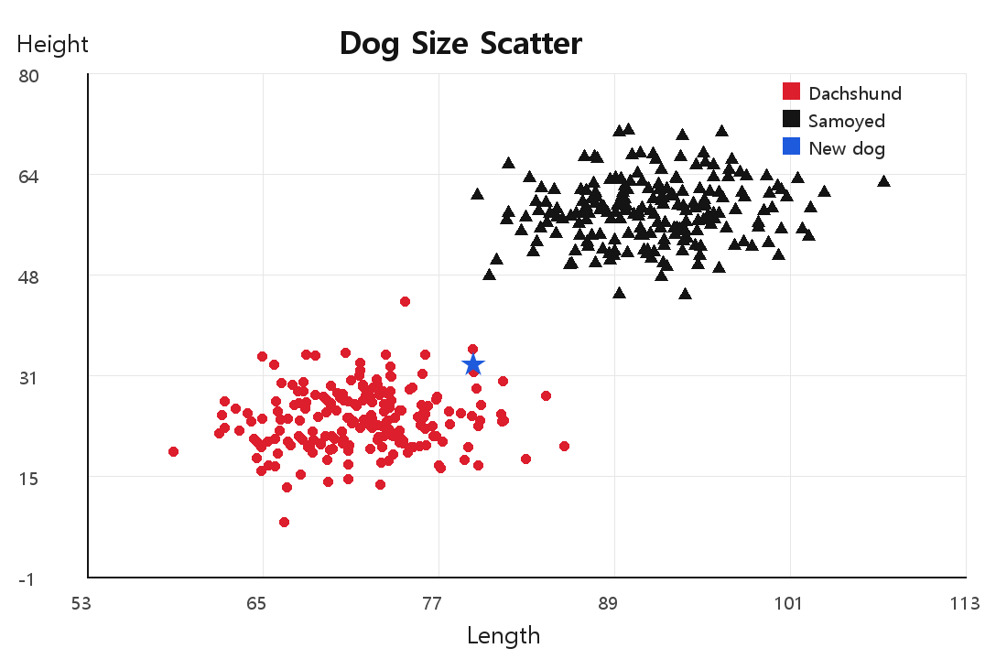  (2) k-NN 분류 결과  • 학습 데이터 크기: new_X = (400, 2), new_y = (400,)  • 새 강아지 [79, 35] 예측 품종: Dachshund  • 검증 데이터 기준 정확도: 1.000
회귀 분석 | 회귀 목표  분류는 품종 이름을 맞히는 문제이고, 회귀는 숫자를 예측하는 문제이다. 본 프로젝트에서는 [몸 길이, 품종 코드]를 입력으로 넣고 몸 높이를 예측하도록 구성하였다.  • 품종 코드: Dachshund = 0, Samoyed = 40  • MAE(평균 절대 오차): 4.766  • R2 score: 0.878  • 길이 79인 닥스훈트 예상 높이: 20.86  • 길이 79인 사모예드 예상 높이: 52.79  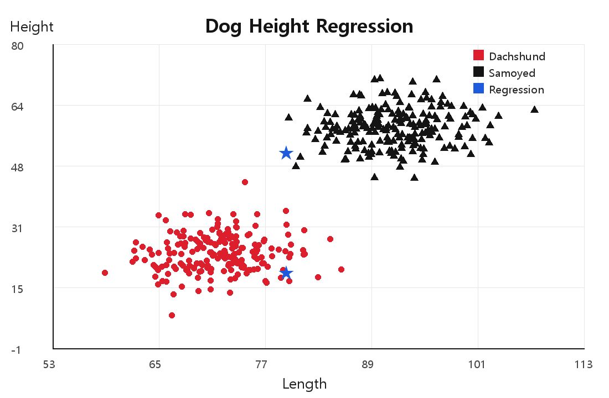
활용 방안  및  추후 개발 방향 | 활용 방안  • 기초적인 분류 문제를 통해 지도학습의 입력 데이터(X), 정답 라벨(y), 학습, 예측, 평가 흐름을 이해할 수 있다.  • 실제 생물 데이터, 제품 크기 데이터, 센서 측정값처럼 두 개 이상의 특징을 가진 데이터를 분류하는 기초 모델로 확장할 수 있다.  • 회귀 예제를 추가하여 같은 데이터셋에서도 품종 예측뿐 아니라 몸 높이와 같은 연속형 값을 예측할 수 있음을 확인하였다.  추후 개발 방향  • k 값을 1, 3, 5, 7로 바꾸며 정확도와 회귀 오차가 어떻게 변하는지 비교한다.  • 랜덤 데이터 대신 실제 측정 데이터를 수집하여 모델의 현실성을 높인다.  • 산점도에 결정 경계(decision boundary)를 추가하여 모델이 어느 영역을 각 품종으로 판단하는지 시각화한다.

